Documentación proyecto

Operación Fuego de Quasar

Versión 1.0.0

Manual de operaciones

Presentado:

Luis Valderrama

Ingeniero de Desarrollo

Mercado Libre Colombia

Bogotá, octubre 2020

Contenido

1. INTRODUCCIÓN 3

2. OBJETIVO 3

3. Requisitos para el desarrollo 3

4. La clase que ejecuta el proyecto 3

5. Archivos de utilidades de Spring-boot 5

# INTRODUCCIÓN

En el siguiente manual se realiza una descripción de los componentes que se utilizaron para realizar el proyecto a nivel técnico.

# OBJETIVO

1. Realizar una aplicación que cumpla con los requisitos descritos en documento Changle BE fuego.pdf

# Requisitos para el desarrollo

Se utilizo para crear el API-REST

Spring-Boot versión 2.3.4.RELEASE

Jdk vresion 1.8

Mavem 4.0.0

# La clase que ejecuta el proyecto

* + 1. RestPosicionApplication.java

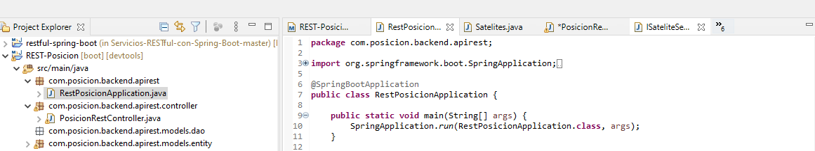

* + 1. ISateliteService.java

Esta interfaz se definen los métodos que se van a implementar en los servicios de la API-REST

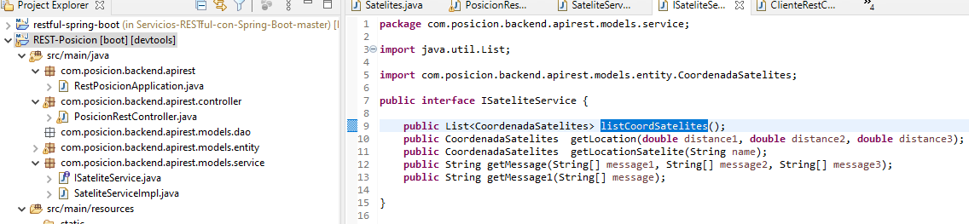

* + 1. SateliteServiceImpl.java

Esta es la clase de los servicios en la cual se ejecuta los modelos de negocio requerido para el requerimiento de la aplicación.

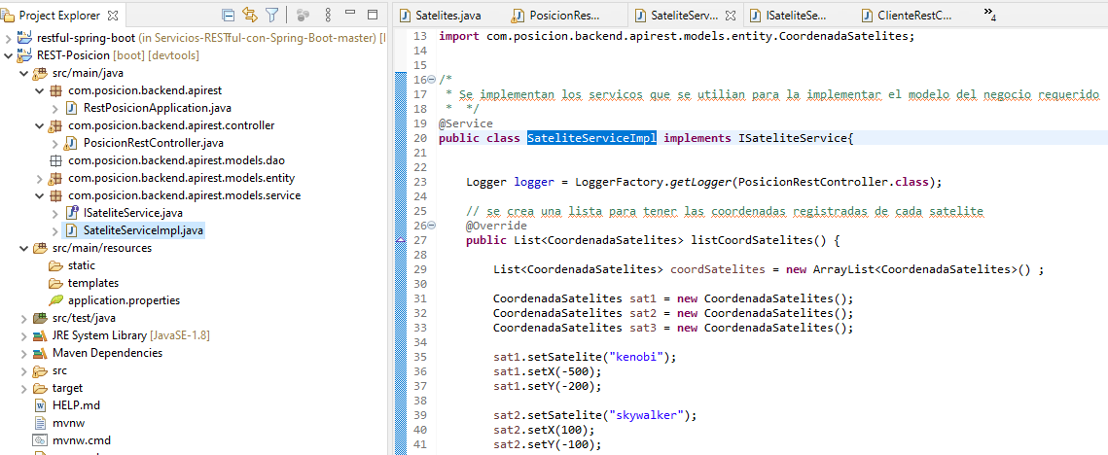

* + 1. PosicionRestController.java

Se crean los Rest de las diferentes llamados a las peticiones via Http

# 

# Archivos de utilidades de Spring-boot

* + 1. POM.xml

Se definen las librería y dependencias utilizadas para el proyecto

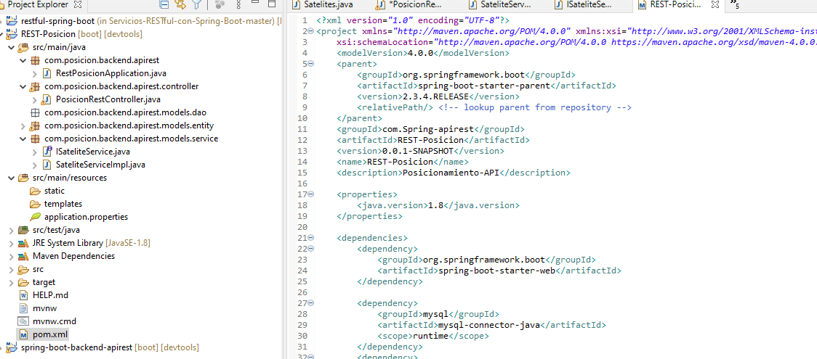

* + 1. Aplication.Properties

Para este proyecto no se utilizo repositorio de para base de datos, lo cual siguiendo el lineamiento del requemiento.